Презентация 11

Дисциплина: Архитектура компьютеров

Ощепков Дмитрий Владимирович

Содержание

# 1 Цель работы

Изучить основы программирования в оболочке ОС UNIX. Научится писать более сложные командные файлы с использованием логических управляющих конструкций и циклов.

# 2 Выполнение лабораторной работы

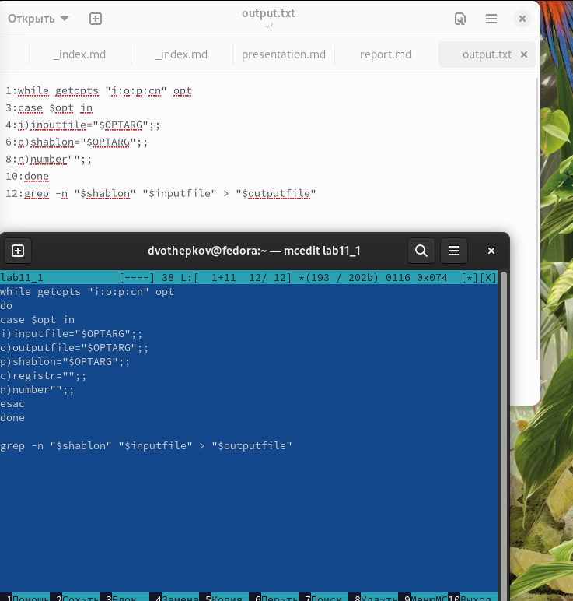

Figure 1: Написал первый код

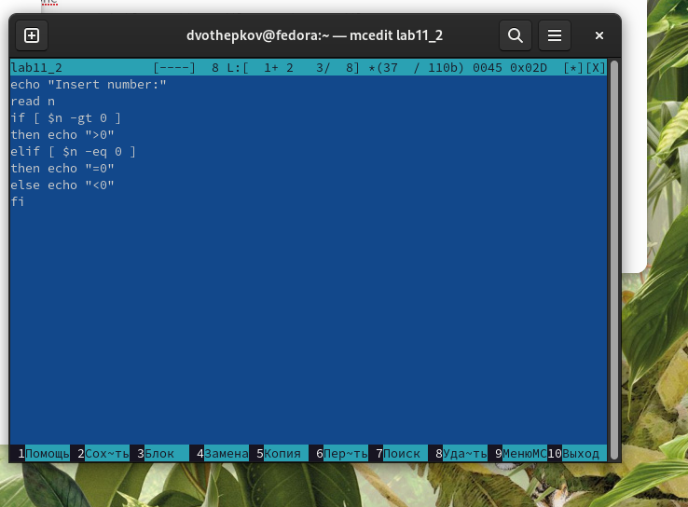

Figure 2: Написал второй код

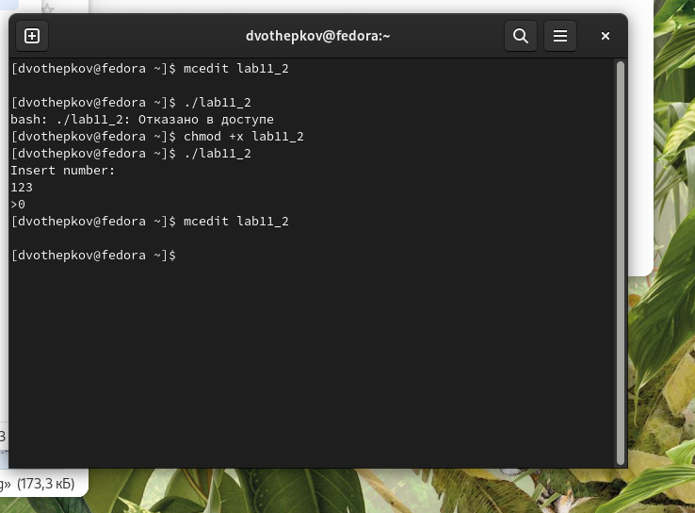

Figure 3: Запустил второй код

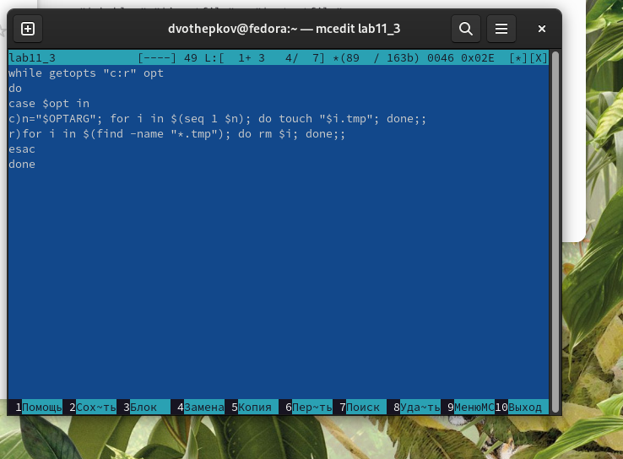

Figure 4: Написал третий код

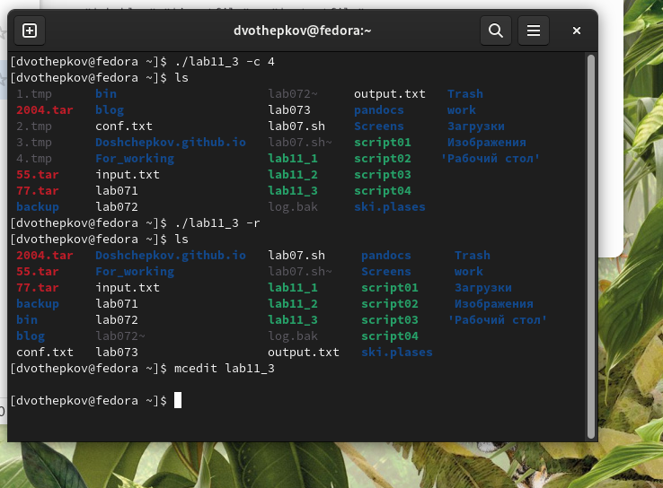

Figure 5: Запустил третий код



Figure 6: Написал четвертый код

Запустить его, увы, не удалось

# 3 Выводы

Изучил основы программирования в оболочке ОС UNIX. Научился писать более сложные командные файлы с использованием логических управляющих конструкций и циклов

# Список литературы